DRUŠTVO FOTOGRAFOV SLOVENIJE Ljubljana, 27. 12. 2022
Tržaška 2
1000 Ljubljana

DOBRO LUČ : delno poročilo o delu društva v letu 2022.

Vstopili smo v leto 2022, leto, za katero lahko ugotovimo, da se počasi poslavljamo od zahtevnih ukrepov za obvladovanje epidemije Covid 19, ki je društvom pustila neizbrisne posledice v delovanju in izvajanju dogovorjenih nalog. Delovanje članov društva je v letih epidemije skoraj popolnoma obstalo. Z novo pomladjo, smo se tudi mi v upravnem odboru pričeli ponovno sestajat v upanju, da oživimo naše dejavnosti. V okrnjeni obliki smo člani upravnega odbora Zoran Gregorič, Jaka Bregar, Tine Benedik in Erna Skubic pričeli s pregledom posledic mirovanja v času epidemije. Omejitve v delovanju društva so močno vplivale na naša finančna sredstva. Vir rednega dotoka denarja za delovanje društva zagotavljamo člani z članarino, kar pa trenutno ni dovolj za kritje vseh stroškov, ki jih imamo. Stroški bančnih in poštnih storitev, ter predvsem zakonsko obvezni mesečni stroški, ki nam jih zaračunava SPL Ljubljana za vzdrževanje hiše, elektrike in ogrevanja našega prostora. Ti stroški, ki so pavšalno odmerjeni, so se enormo povečali in lahko presegajo 180 Eurov mesečno v letu 2022, kaj bo v letu 2023, še ne vemo. Kljub naši pritožbi in oporekanju na višino dajatev so našo pritožbo ovrgli. Da smo ostali v naših prostorih, brez dolgov se lahko zahvalimo vsem, ki ste prostovoljno donirali prispevke za kritje teh obveznih dajatev. Glede na dejstva, ki jih doživljamo vas prosimo, da nadaljujemo z prostovolno nabirko denarja.
V nadaljevanju oživitve dejavnosti društva, smo začeli s pripravo organizacije naše najodmevnejše prireditve FOTOANTIKA. Že v aprilu smo dobili dovoljenje za organizacijo prireditve v atriju Šole za oblikovanje in fotografijo – SŠOF in Festivala Ljubljana v nedeljo 12. junija 2022. Sledila je prijava prireditve na policijski postaji Ljubljana. Tu se je pridobivanje dovoljenja administrativno precej zatikalo. Po večkratnih obiskih in zahtevanih dopolnitvah prošnje, smo dovoljenje za izvedbo FOTOANTIKE v ponedeljek teden pred načrtovanim terminom izvedbe 12. junija 2022 pridobili. Čeprav je bil datum izvedbe FOTOANTIKE nedelja 12. 6. 2022 objavljen na različnih internetnih naslovih, smo člane društva po pošti lahko obvestili šele sedaj, ko smo lahko pričeli z razmnoževanjem prej pripravljenih vabil in zgibanke. Pripravili smo nekaj več kot sto vabil in jih odposlali. Predvidevali smo, da bodo vabila prišla do naslovnikov pravočasno vsaj do petka, ti pa so naša vabila dobili šele v ponedeljek po FOTOANTIKI.
Za to napako, ki je nastala v časovni stiski nismo imeli nikakršnega vpliva, izrazila pa se je v manjšem obisku prireditve. Za nastalo napako se vam iskreno opravičujemo.

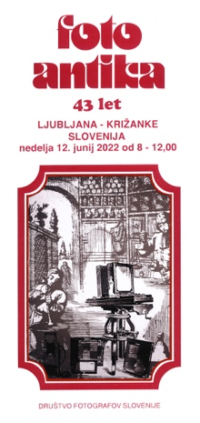 zgibanka in vabilo FOTOANTIKA 43

V spomladanskem času, smo sodelovali tudi pri pripravi revije FOTOantika
Slovenska revija za zgodovino in teorijo fotografije št. 29, 2022

Izdajatelj – Muzej novejše zgodovine Slovenije
Ustanuvitelj – Društvo fotografov Slovenije

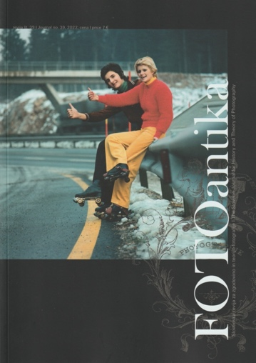
Revijo se lahko kupi v Muzeju novejše zgodovine Slovenije
Celovška cesta 23
1000 Ljubljana

TEREZIJA PALIK

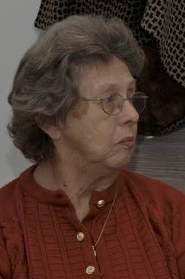

Zapustila nas je Terezija Palik, naša Zinka, dolgoletna aktivna članica DFS. Z njenim odhodom je med članstvom društva nastala nova praznina, ki jo bomo težko zapolnili. Bila si fotografinja posvečena svojemu poklicu. Poklic fotografa si opravljala in ga izpopolnjevala v uspešnih fotografskih delavnicah, kot Foto Tivoli, Fotoformat, Astra, Foto Palik in drugih. Tvoje znanje in bogate iskušnje si v društvu predajala nam vsem, za kar smo ti izredno hvaležni. Ostala boš v našem trajnem spominu.

Hvala za vse in počivaj v miru.
DFS – Društvo fotografov Slovenije

Ob zaključku leta, vam in vašim najbližjim želi upravni odbor DFS veliko, zdravja, sreče in zadovoljstva v letu 2023!
Zoran Gregorič

Upravni odbor DFS – Zoran Gregorič 041 717 332 Jaka Bregar 031 299 625 Tine Benedik 041 810 208
www.drustvo-fotografov-slovenije.

